ÖĞRENME ORTAMLARIM VE BEN
Gelişim Alanı: | Akademik
Yeterlik Alanı: | Akademik Anlayış ve Sorumluluk
Kazanım/Hafta: | Öğrenme ortamlarına ilişkin duygu ve düşüncelerini ifade eder. / 35.Hafta
Sınıf Düzeyi: | 2. Sınıf
Süre: | 40 dk. (Bir ders saati)
Araç-Gereçler: | - Çalışma Yaprağı-1  - Çalışma Yaprağı 2
Uygulayıcı İçin Ön Hazırlık: | - Çalışma Yaprağı-1 sınıfta tahtaya yansıtılacak şekilde düzenlenir.  - Çalışma Yaprağı-2 öğrenci sayısı kadar çoğaltılır.
Süreç (Uygulama Basamakları): | - Etkinliğin amacının öğrenme ortamlarına ilişkin duygu ve düşünceleri ifade etmek olduğu açıklanarak etkinliğe giriş yapılır.  - Öğrencilere “öğrenme ortamı” ifadesinden neler anladıkları sorulur ve gelen cevaplar tahtaya yazılır.  - Öğrencilerin cevaplarından sonra hangi ortamlarda yeni bilgiler öğrendiklerini, yeni deneyimler edindikleri sorularak, gönüllü öğrencilerin cevapları alınır.  - Öğrencilerden gelen cevaplar toparlandıktan sonra Çalışma Yaprağı-1 öğrencilere yansıtılarak gösterilir. Çalışma Yaprağı-1’de yer alan öğrenme ortamlarının hangileri olduğunu tahmin etmeleri istenir.  - Öğrenci tahminlerinden sonra aşağıdaki açıklama ile devam edilir:  Öğrenme ortamları öğrencilerin öğrenmelerinin gerçekleştiği yerlere verilen isimdir. Öğrencilerin bulunduğu her yer bir öğrenme ortamıdır. Sadece sınıflarda değil, evde, sokakta, yaşadığınız mahallede, kütüphanelerde, sanal ortamlarda, ailenizle ya da akrabalarınızla zaman geçirirken, tatilde ziyaret ettiğiniz yerlerde yeni bilgiler öğrenir, bazen okulda öğrendiklerinizi okul dışında yaşayarak tekrar edersiniz.  Bu resimlerde farklı öğrenmelerinizin gerçekleştiği, yeni bilgiler edindiğiniz öğrenme ortamlarından bazılarına örnekler verilmiştir. Bunlardan ilki sınıf ortamımızdır. Sınıfta arkadaşlarınızdan, öğretmenlerinizden çeşitli öğrenme etkinlikleri ile yeni bilgiler edinirsiniz.  İkinci öğrenme ortamı okul. Okulda yapılan gösteriler sırasında, yarışmalarda, törenlerde, okul bahçesinde arkadaşınızla geçirdiğiniz zamanlarda, bazen okul kantininde yaptığınız alış veriş sırasında da yeni bilgiler öğrenirsiniz.  Üçüncü öğrenme ortamı eviniz. Evde anne babanızla yaptığınız etkinliklerden, öğretmeninizin evde tekrar etmeniz için verdiği çalışmalardan, okuduğunuz kitaplardan yeni bilgiler öğrenirsiniz.  Son olarak bu resimlerde internete dayalı öğrenme ortamları ve canlı dersler anlatılmaya çalışılmış. Bilgisayar karşısında bazen merak ettiklerinizi araştırarak, bazen bir videoyu izlerken, öğretmeninizi dinlerken ya da arkadaşlarınıza etkinlikler yaparken yeni bilgiler öğrenirsiniz.”  - Öğrencilere öğrenme ortamları ile ilgili açıklama yapıldıktan sonra Çalışma Yaprağı-2 dağıtılır. Öğrencilerin Çalışma Yaprağı-2’yi doldurmaları istenir.  - Tartışma soruları ile etkinliğe devam edilir.  - Evde yaptığınız çalışmalarda/etkinliklerde son bir hafta içinde neler öğrendiniz?  - Evinizde yeni bilgiler öğrenmekle ilgili duygu ve düşünceleriniz nelerdir?  - Sınıf ortamında son bir hafta içinde neler öğrendiniz?  - Sınıf ortamında yeni bilgiler öğrenmekle ilgili duygu ve düşünceleriniz nelerdir?  - Okul içerisinde son bir hafta içinde hangi öğrenme etkinliklerine katıldınız? Neler öğrendiniz?  - Oku ortamında yeni bilgiler öğrenmekle ilgili duygu ve düşünceleriniz nelerdir?  - İnternetten son bir hafta içinde hangi bilgileri öğrendiniz?  - İnternetten yeni bilgiler öğrenmekle ilgili duygu ve düşünceleriniz nelerdir?  - Canlı dersler/EBA’dan son bir hafta içinde neler öğrendiniz?  - Canlı dersler/EBA’dan yeni bilgiler öğrenmekle ilgili duygu ve düşünceleriniz nelerdir?  - Farklı öğrenme ortamlarındaki duygularınız ya da düşünceleriniz yaptığınız etkinliklere göre değişiyor mu?  - Öğrenme ortamlarına ilişkin duygu ve düşünceler paylaşıldıktan sonra uygulayıcı tarafından aşağıdaki yönerge ile etkinlik sonlandırılır:  “İnsanlar için yaşadığı her ortam bir öğrenme ortamıdır. Öğrenciler de yaşadıkları tüm ortamlarda, okul içinde ya da okul dışında yeni bilgiler öğrenebilirler. Bu öğrenme ortamlarına yönelik duygularınızı ve düşünceleriniz fark ettiğinizde öğrenmenize engel olan duygu ve düşünceler varsa bunları fark edebilir ve değiştirebilirsiniz.”
Kazanımın Değerlendirilmesi: | -
Uygulayıcıya Not: | - Öğrenciler öğrenme ortamlarına yönelik duygularını işaretlerken “Evde yeni bilgiler öğrenirken hangi duyguları hissediyorsunuz?” gibi kolaylaştırıcı sorular ile anlamaları için destek olunabilir.  - Öğrenciler duygu ve düşüncelerini paylaşırken eleştirel yaklaşımlardan kaçınılmalı ve akranlarının da yorum yapmamasına özen gösterilmelidir.  Özel gereksinimli öğrenciler için;  - Çalışma Yaprağı-1 de yer alan resimlerin sesli betimlemesi de yapılarak görme bakımından sınırlı öğrenciler için algılanabilir hale getirilebilir.  - Çalışma Yaprağı-2 de yer alan yazıları puntoları büyütülebilir veya kontrast renkte bir zemin üzerine yapıştırılarak görme bakımından işlevsel hale getirilebilir.  - Tartışma soruları basitleştirilerek öğrencilerin etkinlik sürecine katılımları desteklenebilir.
Etkinliği Geliştiren: | Hicran Çetin Gündüz

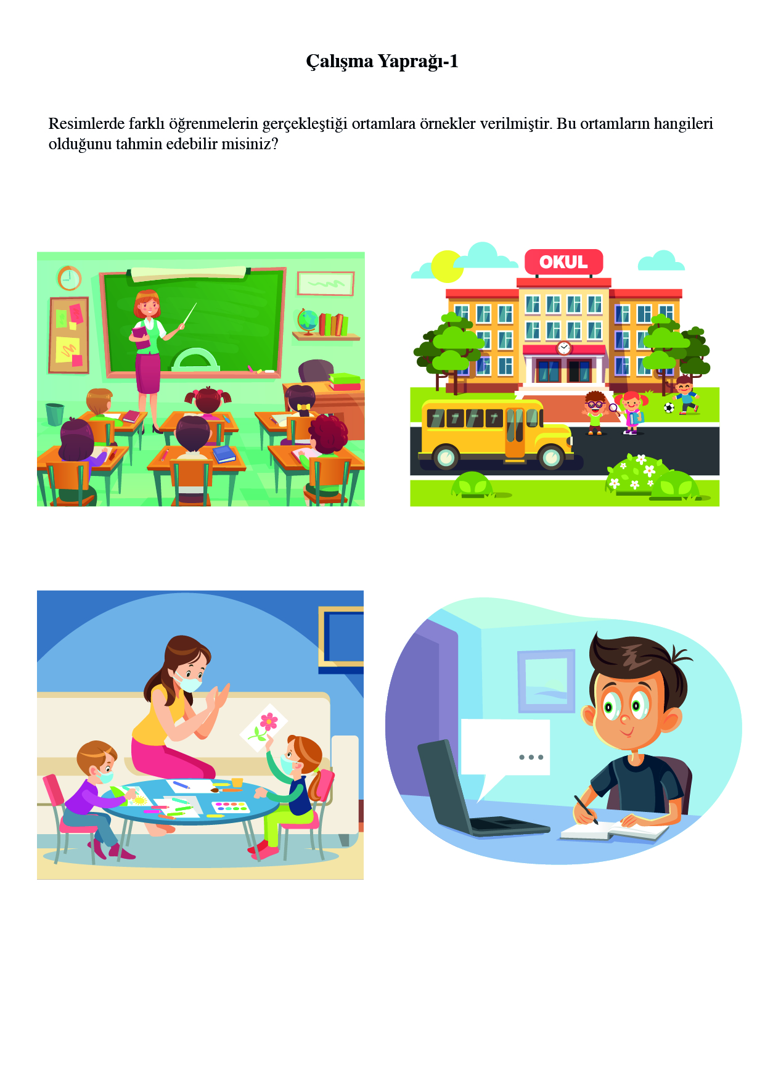
Çalışma Yaprağı-2
Aşağıda çeşitli bilgiler öğrendiğin öğrenme ortamlarından bazılarına örnekler verilmiştir. Bu öğrenme ortamlarında yaptığın etkinlikleri düşün (Ders çalışmak, kitap okumak, kek yapmak ya da bir ev araç gerecini tamir etmek vb. olabilir). Daha sonra bu ortamlarda neler öğrendiğinle ilgili örnekler yazıp, bu öğrenme ortamına yönelik duygunu işaretleyebilirsin. İstersen birden fazla duygu seçebilirsin.

 | Burada neler öğrendim | Mutlu | Üzgün | Kızgın | Sıkılmış | Diğer  ………
Ev
Sınıf
Okul
İnternet
Canlı Ders/EBA

Aşağıda öğrenme ortamları ile ilgili tamamlaman için ifadeler verilmiştir. Bu öğrenme ortamları ile ilgili düşüncelerini yazar mısın?

Ev’de yeni bilgiler öğrenmekle ilgili düşüncem …………………………………………………………..
……………………………………………………………………………………………………………..

Sınıfta yeni bilgiler öğrenmek ile ilgili düşüncem ........................................……………………………..
……………………………………………………………………………………………………………..

Okul ortamında yeni bilgiler öğrenmek ile ilgili düşüncem ........................................… ………………..
……………………………………………………………………………………………………………..

İnternetten yeni bilgiler öğrenmek ile ilgili düşüncem ……………………………………………………
……………………………………………………………………………………………………………..

Canlı derslerden/EBA yeni bilgiler öğrenmek ile ilgili düşüncem ……………………………………
……………………………………………………………………………………………………………..

